UNIVERSIDADE FEDERAL DE GOIÁS
INSTITUTO DE CIÊNCIAS BIOLÓGICAS
CIÊNCIAS BIOLÓGICAS BACHARELADO

TÍTULO DO TRABALHO

NOME DO(A) ESTUDANTE

GOIÂNIA-GO
20XX
NOME DO(A) ESTUDANTE

TÍTULO DO TRABALHO

Trabalho de Conclusão de Curso apresentado ao Curso de Ciências Biológicas Bacharelado do Instituto de Ciências Biológicas da Universidade Federal de Goiás, como requisito parcial para obtenção do título de Bacharel(a) em Ciências Biológicas.

Orientador (a):
Coorientador (a):

GOIÂNIA-GO
20XX
Dedicatória (opcional)

Agradecimentos (obrigatório)

SUMÁRIO – modelo monografia clássica

LISTA DE TABELAS.............................................................................................................vi
LISTA DE FIGURAS.............................................................................................................vii
RESUMO................................................................................................................................viii
ABSTRACT..............................................................................................................................ix

1.INTRODUÇÃO....................................................................................................................10

2. REVISÃO BIBLIOGRÁFICA...........................................................................................12
2.1 A espécie Pterodon emarginatus VOGEL..........................................................................12
2.2 Diversidade Genética..........................................................................................................16

3. MATERIAL E MÉTODOS................................................................................................21
3.1 Amostragem........................................................................................................................21
3.4 Genotipagem.......................................................................................................................25
3.5 Análises Estatísticas............................................................................................................26

4. RESULTADOS....................................................................................................................27

5. DISCUSSÃO........................................................................................................................34

6. CONCLUSÃO.....................................................................................................................38

7. REFERÊNCIAS..................................................................................................................39

ANEXOS .................................................................................................................................60

APÊNDICES ...........................................................................................................................62

SUMÁRIO – modelo formato de publicação

1. PREFÁCIO............................................................................................................................6
2. REVISÃO BIBLIOGRÁFICA.............................................................................................8
2.1 A espécie Dipteryx alata VOGEL........................................................................................8
2.2 Diversidade Genética..........................................................................................................15

3. NEW MICROSATELLITE LOCI IN Dipteryx alata VOGEL USING NEXT-GENERATION SEQUENCING...........................................................................................20

4. Considerações finais.............................................................................................42

5. Referências..................................................................................................................43

ANEXOS .................................................................................................................................60

APÊNDICES ...........................................................................................................................62

LISTA DE ABREVIATURAS E SIGLAS (opcional)

LISTA DE FIGURAS (opcional)

LISTA DE TABELAS (opcional)

RESUMO

Iniciar o texto sem recuo de parágrafo. Não ultrapassar uma página.
Fonte: Times New Roman 12 , espaçamento simples.

Palavras-Chave: (3 a 5)

ABSTRACT (opcional)

Iniciar o texto sem recuo de parágrafo. Não ultrapassar uma página.
Fonte: Times New Roman 12 , espaçamento simples

Keywords: (3 a 5)

Instruções Gerais

O manuscrito deverá ser preparado em papel A4 (210 mm x 297 mm), com margens de 2,5 cm. O espaçamento entre linhas deverá ser de 1,5 e o recuo da primeira linha do parágrafo deverá ter 2 cm. O texto deverá ser redigido com fonte Times New Roman, tamanho 14 nos títulos e 12 no corpo do texto. A numeração das páginas deverá ser apresentada no canto inferior direito.

Instruções para a para a citação e formatação das referências
Será adotada a norma APA (American Psychological Association). Esta norma foi escolhida por ter formatação simples e por estar está disponível no EndNote e por ser um dos modelos de referências disponível no Google acadêmico. Para obter referências formatadas diretamente do Google acadêmico, basta buscar a publicação e copiar a referencia para o EndNote ou para o seu texto, conforme a figura abaixo:
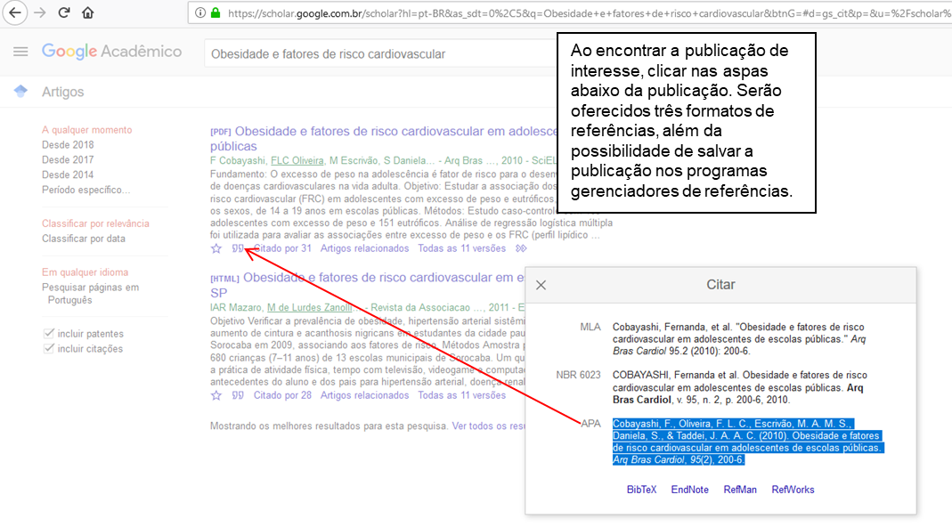
As referências devem ser classificadas por em ordem alfabética.

1) Capítulo de livro:

No texto – Zanella (2000), ou (Zanella, 2000)

Zanella, M. T., Mion Jr, D., & Nobre, F. (2000). Obesidade e fatores de risco. Mion Jr D, Nobre F. Risco cardiovascular global: a teoria aplicada à prática. São Paulo: Lemos Editorial, 109-24.
2) Anais de eventos científicos:

No texto – Pott & Silva (1995), ou (Pott & Silva, 1995)

Pott, V. J., Bueno, N. C., & Silva, M. D. (1992). Levantamento florístico e fitossociológico de macrófitas aquáticas em lagoas da Fazenda Leque, Pantanal, MS. In Anais do VIII Congresso da Sociedade Botânica de São Paulo, São Paulo, Brazil.[Links].

3) Teses, dissertações e monografias

No texto – Soares (2007), ou (Soares, 2007)

Soares, L. V. (2007). Ozonização de esgoto sanitário: estudo da hidrodinâmica, transferência de massa e inativação de microrganismos indicadores (Tese de doutorado, Universidade de São Paulo).

4) Artigos em revista

No texto – Vuilleumier & Bonhoeffer (2015), ou (Vuilleumier & Bonhoeffer, 2015)

Vuilleumier, S., & Bonhoeffer, S. (2015). Contribution of recombination to the evolutionary history of HIV. Current Opinion in HIV and AIDS, 10(2), 84-89.

No texto – Salazar-Gonzalez et al. (2009), ou (Salazar-Gonzalez et al., 2009)

Salazar-Gonzalez, J. F., Salazar, M. G., Keele, B. F., Learn, G. H., Giorgi, E. E., Li, H., ... & Parrish, N. F. (2009). Genetic identity, biological phenotype, and evolutionary pathways of transmitted/founder viruses in acute and early HIV-1 infection. Journal of Experimental Medicine, 206(6), 1273-1289.

